Інструкція з експлуатації

TECH FLOW 3C DR
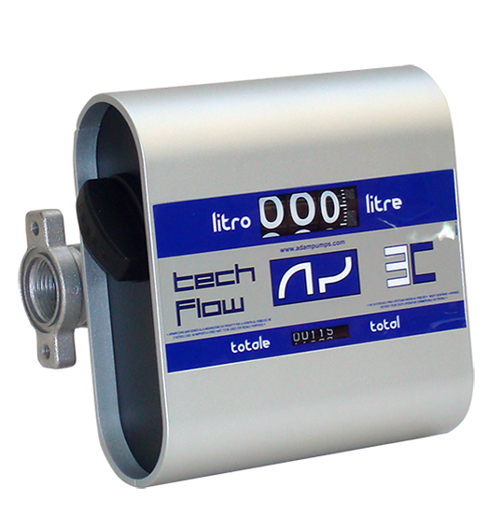
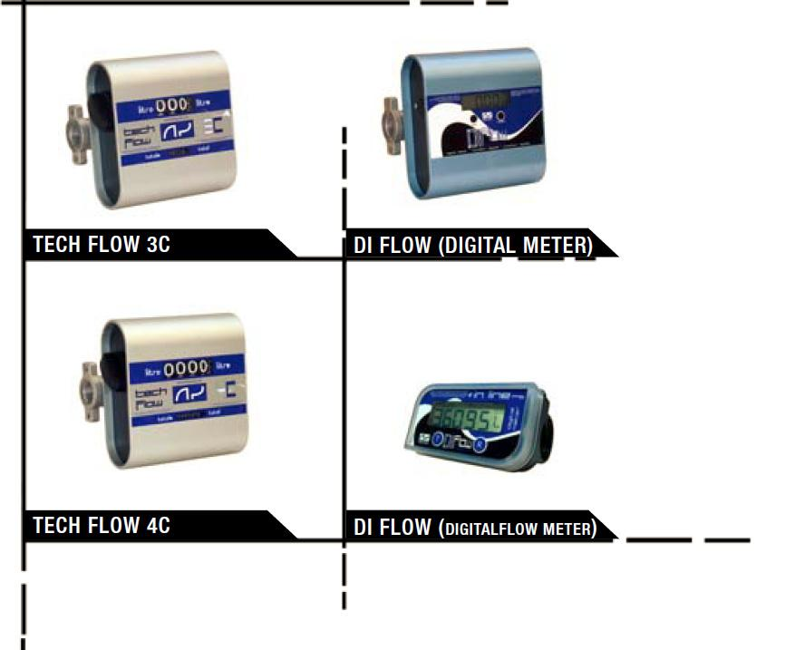
TECH FLOW 4C DR
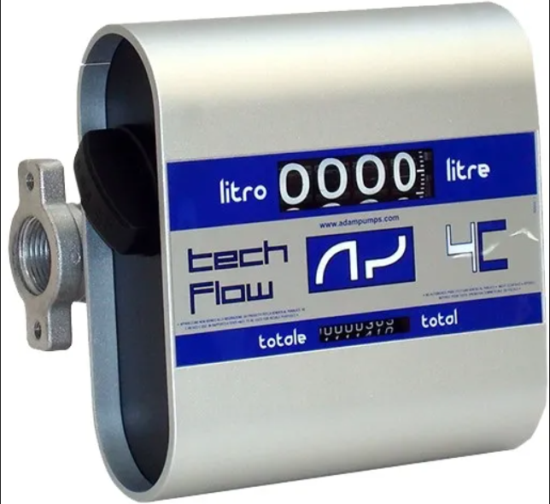
DI- FLOW (Електронний лічильник)
DI-FLOW IN LINE (Електронний лічильник)
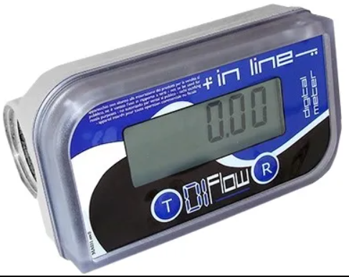

  - Вступ та Передмова
Цей лічильник розроблено для вимірювання перекачування дизельного палива.
Не використовувати обладнання для вимірювання в цілях перепродажу.

  - Передмова
Загальне керівництво
Ця інструкція містить загальні відомості про продукцію, її експлуатацію, а також посібник з використання обладнання. Уважно прочитайте цей посібник перш ніж встановлювати, використовувати чи лагодити обладнання. Необхідне технічне обслуговування обладнання запропоноване у Посібнику - мінімальне і призначене для ефективного, безпечного та тривалого використання обладнання у звичайних умовах експлуатації. Будьте уважні, та за будь-яких випадків несправності або потенційної загрози безпеці, вимкніть кабель живлення, перш ніж знімати захисні покриття.

Запобіжні заходи
Неправильне використання або встановлення обладнання може призвести до серйозних тілесних ушкоджень або смерті.
Щоб переконатися в безпечному та ефективному використанні, прочитайте та дотримуйтесь кожного з наступних запобіжних заходів:

- ЗАБОРОНЯЄТЬСЯ курити біля лічильника або використовувати прилад поблизу відкритого вогню.
- Дане обладнання не повинно використовуватись для перекачування палива до повітряних суден.
- Це обладнання НЕ пристосоване для роботи з рідинами, що використовуються в побутових цілях.

Технічна інформація:
- BSP - впускні та випускні отвори.
- Рекомендується для подачі 20-150 літрів палива за хвилину.
- Точність ±1%.
- Максимальний тиск 3,45 bar.
- Пристосований для подачі самопливом, вручну або електричним насосом з обведенням (клапан by-pass).
- Вимірює лише дизельне паливо при температурах від -26°C до +66°C.
- Стійкий до атмосферних явищ та корозії.
- Зручне для читання вікно лічильника, що реєструє до 999 999 літрів.
- Максимальна густина палива: дизельне паливо.
- Лічильник не пломбується.

Встановлення
Лічильники виготовляються для горизонтальних систем труб, потоку зліва направо, якщо не вказано інше. Різьбові з'єднання труб виготовляються з матеріалів, стійких до дії нафти та газу. Порти подачі можуть розташовуватися в будь-якій з чотирьох позицій при горизонтальній або вертикальній системі труб:

- Визначте напрямок потоку рідини.
- Поверніть лічильник так, щоб лічильник був спрямований злегка вниз – це запобігатиме випаданню деталей при відділенні кастингу.
- Витягніть чотири гвинти та зніміть кожух лічильника.
- Підніміть і поверніть камеру у збірці так, щоб вхідний отвір камери був спрямований до вхідного отвору лічильника.
- Поверніть лічильник, щоб встановити його у потрібну позицію. Переконайтеся, що вхідний отвір камери знаходиться в тому ж напрямку.
- Поставте на місце чотири гвинти.
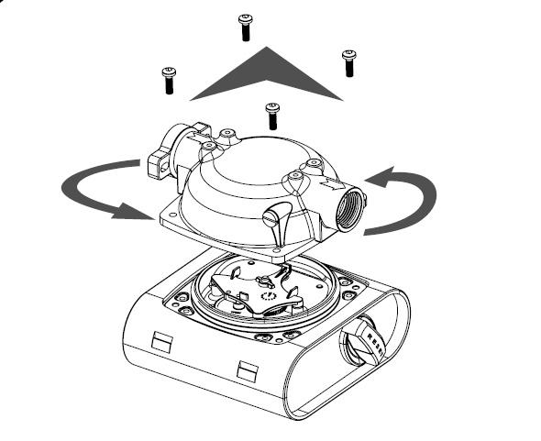

Утилізація та переробка
Металеві частини повинні бути розділені та надіслані у відповідні метало-переробні інстанції.
Паливо в резервуарі має бути зібране та відправлене для переробки. Всі пластикові частини, а також частини з матеріалів, що не розкладаються, повинні бути окремо зібрані і відправлені для утилізації.

Шкідливі викиди
Викиди пари та шум незначні.

Пожежна безпека
У випадку займання не використовувати воду, лише вогнегасник заповнений CO2. Вогнегасники повинні бути поруч із лічильником. Загоряння фарби або пластикових частин може призвести до токсичних викидів: дотримуйтесь запобіжних заходів у випадку займання.
Увага: будь-які модифікації до лічильника без письмового дозволу «ADAM PUMPS» анулюють гарантію та звільняють «ADAM PUMPS» від відповідальності.
- Дані про виробника
Назва та адреса виробника :
ADAM PUMPS SPA
Via della Resistenza 46/48
41011 Campogalliano (Modena) – Італія

Ідентифікація продукту: Механічний лічильник для палива
Модель: T. FLOW 3C – T.FLOW 4C – T.FLOW 3C DR

  - Опис продукту
Цей лічильник показує кількість перекачаного палива на механічному дисплеї.
Можливе відображення, як і загальної кількості одиниць, так і за заданий проміжок часу.
Для скидання показників слід повернути ручку убік до того моменту, доки не відображатимуться нулі.

  - Дозволене та заборонене використання
Лічильник може бути використаний тільки з такими видами рідини:
- Дизельне паливо
- Антифриз
- Легкі олії: максимальна кінематична в'язкість = 300 cSt
- Гас

НЕ СУМІСНИЙ з іншими рідинами, особливо з водою та бензином.

  - Транспортування та розпакування
Завдяки легкій та компактній конструкції обладнання може бути легко розпаковане та транспортоване вручну. Переконайтеся, що продукт цілий.

- Початок роботи
  - Підключення
Під час встановлення лічильника до існуючої системи, приєднайте вхідний отвір лічильника до вихідного отвору від насоса. Далі, приєднайте шланг до виходу лічильника.
  - Запуск
Для проведення точних вимірювань лічильник і система труб повинні бути завжди наповнені рідиною і в них не повинно бути повітря. Лічильник повинен бути відкалібрований згідно з інструкцією в цьому посібнику до початку використання:

- Обнулити лічильник.
- Лічильник готовий до використання
- Лічильники електронні DI-FLOW; DI-FLOW IN LINE

- Дисплей та клавіші
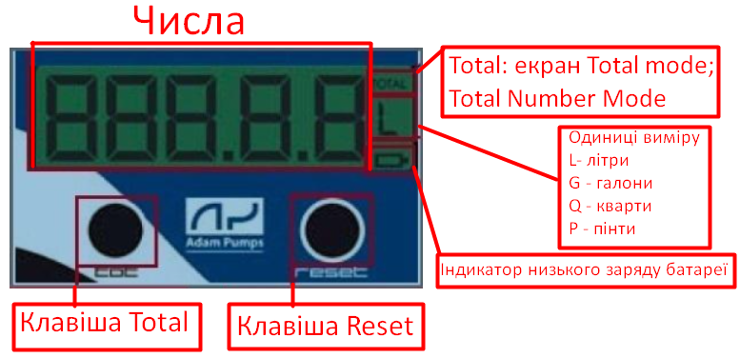
Пристрій автоматично починає роботу, коли подається паливо або натисканням на кнопку Reset. Дисплей вимкнеться автоматично після закінчення роботи або після 30 секунд без сигналу.

Існують три основні види екранів:
- екран Normal Mode, який відображає поточні цифри;
- екран Total Mode, що відображає загальну кількість;
- екран Total Mode Number, який відображає кількість повних циклів пройдених лічильником рівних 99999;
- Другорядний екран Calibration Mode необхідний для встановлення параметрів калібрування лічильника. Щоб змінити режими, натисніть кнопку Total.

Normal Mode
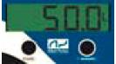

Утримуйте кнопку RESET до відображення нуля та починайте нову операцію. Якщо кількість перевищує 999,99 десяті рухаються на одну позицію і показують 1000,0. Десяті зникнуть після кількостей, що перевищують 9999.

Total Mode
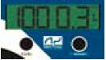

Відображено написом TOTAL у правому верхньому кутку, вимірюється в діапазоні між 0 і 256 на екрані з лівого боку.
Це число відображає, яку кількість разів лічильник досяг 99999. Цей екран не може бути обнулений, за винятком зміни одиниць виміру (пункт 5.2)

Total Mode Number
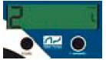

Відображається написом Total у верхньому правому кутку. Даний екран відображає всі обсяги, що транспортуються пристроєм. При досягненні позначки 99999 система починає з 0. Цей екран не може бути скинутий за винятком зміни одиниць вимірювання (пункт 5.2)

  - Попередні операції
При використанні лічильника вперше необхідно вибрати одиниці виміру.
Вибір між метричною системою (літрами) чи імперською (галони, пінти, кварти). Далі слід відкалібрувати пристрій (пункт 5.4). Заводські налаштування лічильника передбачають вимір у Літрах; у разі зміни одиниць виміру дивіться пункт 5.2.

Увага:
1. Зміна одиниць вимірювання передбачає втрату інформації у пам'яті пристрою. Рекомендується вибрати одиниці виміру при першому використанні.
2. При зміні одиниць виміру необхідно виконати калібрування.
3. Уважно прочитайте посібник, перш ніж починати калібрування.

  - Зміна одиниць виміру (літри = > галони, пінти, кварти)

1. Утримуйте кнопку Total до зміни на режим Total Mode
2. Утримуйте кнопку RESET протягом 10 секунд. Значення 0 висвітлюється на екрані з лівого боку, а одиниця виміру - з правої.
3. Натисніть кнопку RESET ще раз, щоб підтвердити, перейдіть до кроку 1.
4. Перекачайте невелику кількість рідини для досягнення позначки 1 на дисплеї.
5. Натисніть кнопку RESET, щоб перейти до наступного кроку (крок 2)
6. Натисніть кнопку Total для отримання ідентичного екрану як у кроці 2 до тих пір, поки не оберете бажані одиниці вимірювання.
7. Підтвердьте вибір, натиснувши кнопку RESET.
8. Пройдіть до калібрування приладу, дотримуючись інструкції, описаної в пункті 5.4.

  - Вибір імперської системи виміру

- Якщо пристрій був встановлений на імперські одиниці вимірювання, Ви можете змінити одиниці між галонами, пінтами та квартами:
- Перейдіть на екран Total Mode, натиснувши кнопку Total;
- Утримуйте кнопку Total поки не виберете бажані одиниці виміру

  - Заміна батареї

Цей пристрій має індикатор низького заряду батареї. У разі появи даного значення необхідно найближчим часом замінити батарею як зображено на ілюстраціях. Рекомендується змінювати батареї коли дисплей вимкнено, щоб уникнути пошкодження даних.

Калібрування

Процес калібрування необхідний:
- при експлуатації пристрою вперше,
- при вимірюванні різних рідин,
- після значного зношування або використання при різних температурах.

Для калібрування знадобиться вимірювальна ємність, бажано зі шкалою градації до сотих; рекомендується, щоб контейнер був місткістю щонайменше 20 літрів.

Пройдіть в екран Total Mode і утримуйте кнопку RESET протягом 10 секунд до входу в режим калібрування (перше число зліва вказує номер фази за рахунком):

- Встановлення одиниць виміру (тільки при першому калібруванні): натисніть кнопку Total і пройдіть до вибору одиниць виміру; натисніть кнопку RESET для наступного кроку.

Фаза Одиниці вимірювання
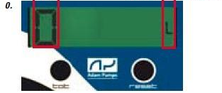

- Значення кількості імпульсів: передача рідини всередину контейнера кількістю максимум до 59.99, дисплей показує кількість імпульсів, що згенеровані протягом цього часу в пропорції до підрахованої кількості рідини пристроєм; натисніть кнопку RESET для наступного кроку.
Імпульси
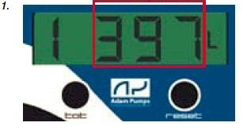

- Введіть кількість фактично перекачаних “десятків”, натисніть кнопку Total для збільшення на один десяток, натисніть кнопку RESET для зменшення на один десяток. Нічого не натискайте протягом 5 секунд, щоб перейти до наступного кроку.
Десятки
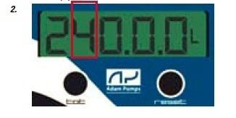
- Введіть кількість фактично перекачаних одиниць, натисніть кнопку Total для збільшення на одну одиницю, натисніть кнопку RESET для зменшення на одну одиницю. Нічого не натискайте протягом 5 секунд, щоб перейти до наступного кроку.

Одиниці
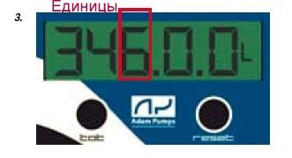
- Введіть кількість фактично перекачаних "десятих", натисніть кнопку Total для збільшення на одну "десяту", натисніть кнопку RESET для зменшення на одну "десяту". Нічого не натискайте протягом 5 секунд, щоб перейти до наступного
кроку.
Десяті
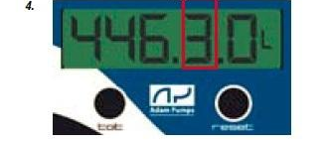
- Введіть кількість фактично перекачаних «сотих» натисніть кнопку Total для збільшення на одну «соту», натисніть кнопку RESET для зменшення на одну «соту». Нічого не натискайте протягом 5 секунд, щоб перейти до наступного кроку.
Соті
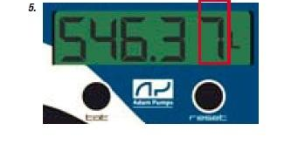

  - Технічна інформація
Температура зберігання: -10 / +60 (°C)
Температура роботи: 0 / +50 (°C)
Максимальна вологість: 95%
Екран: LCD
Джерело живлення: 2 батареї AA (1.5V)

  - Заміна батареї

Цей пристрій має індикатор низького заряду батареї. У разі появи цього значення необхідно найближчим часом замінити батарею. Рекомендується змінювати батареї, коли дисплей вимкнено, щоб уникнути пошкодження даних.

